1. Для нестандартного справочника созданы: объект, страница редактирования и страница реестра
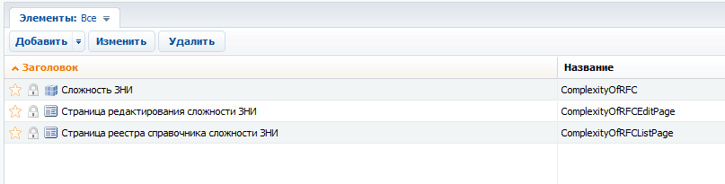
Объект:
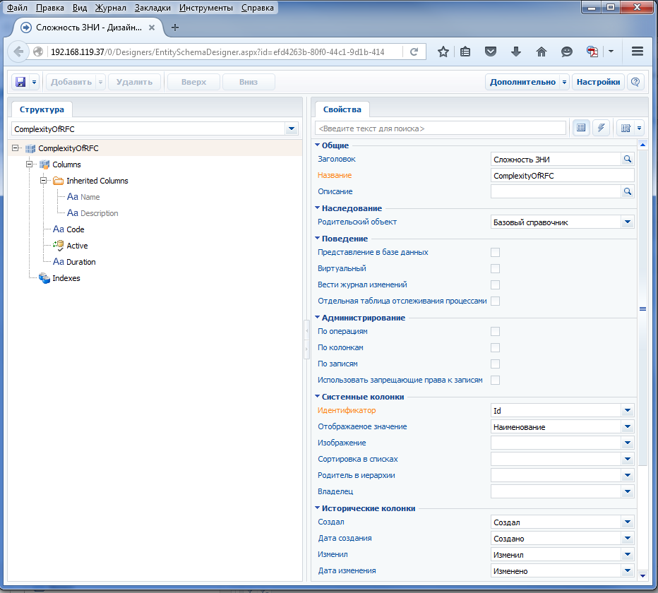
Страница редактирования:
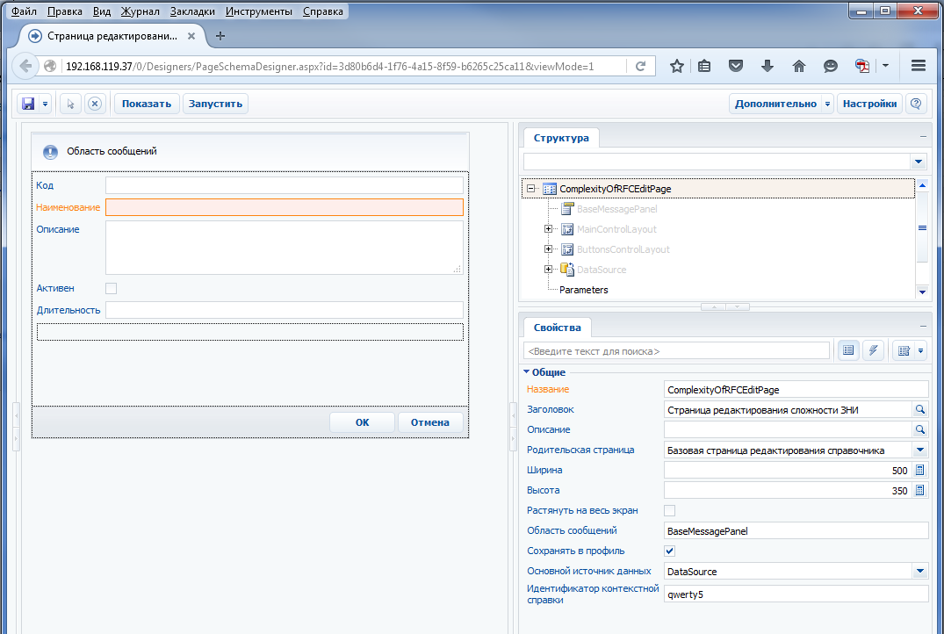
Страница реестра:
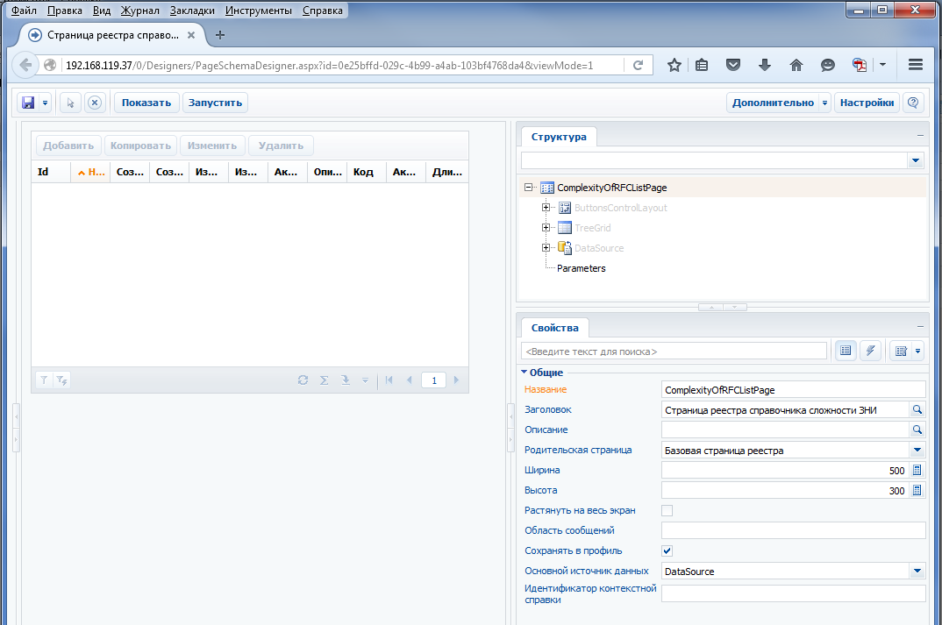

2. Зарегистрирован новый справочник (нестандартный):
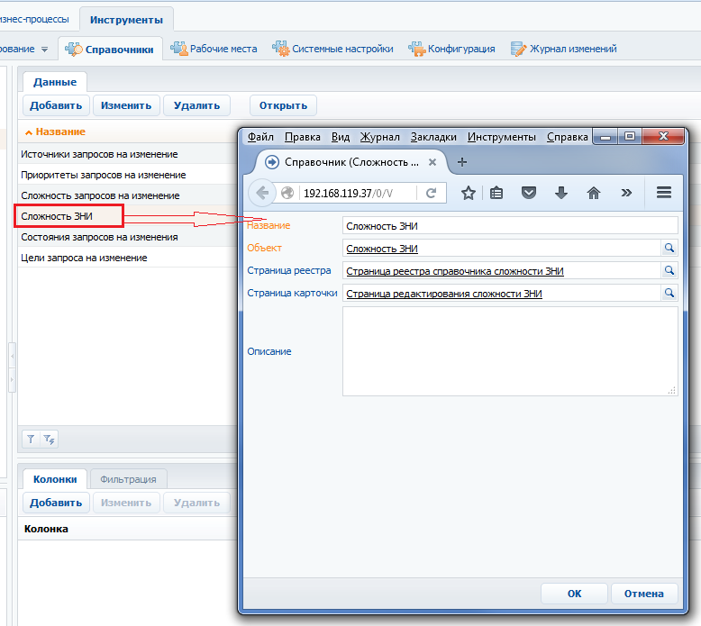
3. При открытии этого справочника для наполнения данными не отображаются колонки и неактивны кнопки:
